Ressourcement d’été
28 juin au 3 juillet 2009
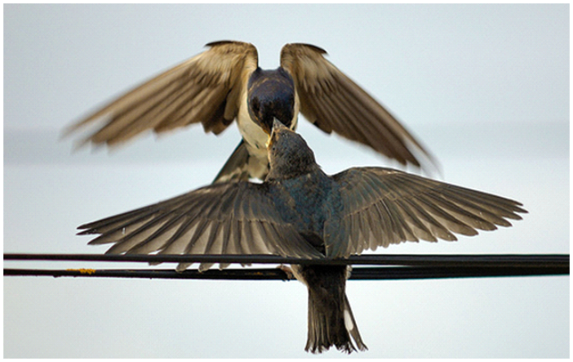à Sherbrooke

La Parole est servie

Au menu
Entrée - Lc 22
Plat principal - Lc 12
Accompagnement - Ps 23
Bar à versets et dessert - Mt, 4,4... Ex 3,8...

Horaire
Accueil : dimanche le 28 juin
à partir de 16h - porte 4
(chambre, frais de session, reçus)

Session : Dimanche : 19h à 21h15
Lun à jeudi : 9h à 17h
Vendredi : 9h à 15h
Lieu
Maison Rivier
999, rue du Conseil, Sherbrooke
(819) 569-9306
www.maisonrivier.qc.ca

Trajet
De Québec: autoroute 20 Ouest jusqu’à
Drummondville, puis 55 Sud et 610 Est.
De Montréal: autoroute 10 Est et 610 Est.
Ensuite: prenez la sortie 143 (Thetford Mines)
puis la sortie 7 (Fleurimont, 12e Avenue).
Tournez à droite sur la 12e jusqu’à la rue Conseil où vous tournez à gauche.
La Maison Rivier est juste après l’église à gauche.

Animation
Louise Bisson avec la collaboration de Guylain Prince ofm

Coût de la session
Inscription 55 $ non remboursable et non déductible des frais de session
75 $ pour un couple

Session 165 $
140 $ si vous vous inscrivez
avant le 24 mai
Prix jeune étudiant : 95 $
Prix de couple : 230 $

Chèques au nom de Récitatif Biblique

Hébergement (facultatif)
250 $ pour les 5 jours (chambre et pension)
payable sur place au nom de: Maison Rivier

Le souper du dimanche à 17h30 est inclus

Externes: 9.00 $ chaque repas
1.50 $ chaque collation
Payable sur place avant le départ

Inscription
Découpez et postez le formulaire à
Chantal Charette 819 561-4984
620, Nobert
Gatineau Qc
J8R 1J8

--------------------- Formulaire d’inscription pour la session d’été 2009 ---------------------
Récitatif biblique

Nom ____________________________________________ Tél ( ) __________________________
Courriel __________________________
Adresse __________________________________________ Ville __________________________
Code Postal _________________________
Cochez les cases appropriées :

Inscription: 55 $ ou 75 $ (pour un couple) Ce montant n’est ni remboursable ni déductible du prix
de la session. Veuillez inclure un chèque au nom de Récitatif Biblique.

Réservations:
Je prendrai l’hébergement : 250 $ pour 5 jours (payable sur place en arrivant au nom de Maison Rivier)
En cochant cette case, votre chambre est automatiquement réservée.
J’arriverai pour souper dimanche le 28 juin à 17h30 (le prix du repas est inclus dans les frais d’hébergement)
Il est important que vous cochiez cette case si vous prévoyez arriver pour souper.
Je serai externe et prendrai les dîners : 9.00$ / jour payable sur place.

Je prendrai le CD (aide-mémoire audio des récitatifs de la session) : 8 $ payable en session.

Réservé au secrétariat - été 2009:
Date de réception :___________

Si vous vous sentez disponible pour contribuer à
la bonne marche de la session en prenant une petite responsabilité
cochez cette case et nous communiquerons avec vous en juin.

